Таблица № 1
№ |  | Наименование объекта | Фотоизображение объекта
1 | ул. Октябрьская, 7а | Автомобиль марки Лада Ларгус, государственный регистрационный знак К826ХО154,  Цвет белый | 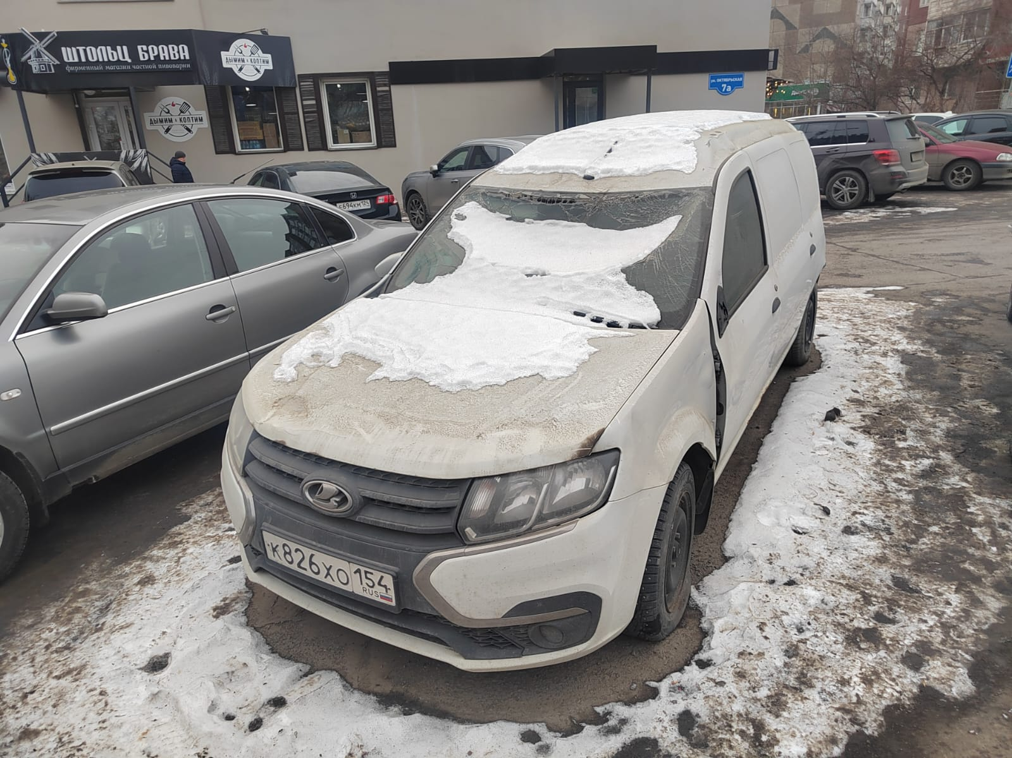
2 | пр. Металлургов, 53 | Автомобиль марки ГАЗ 2705,государственный регистрационный знак Х753РО24,  Цвет Синий | 